令和２年８月２日（日）の日程
１ 受 付 8：30～ 8：50
２ 開講式 8：50～ 9：00 挨拶及び講師紹介 富山県障害者スポーツ協会事務局長 恒川 修
３ 講 習 9：00～12：10
講義① 9：00～10：30 「日本陸上競技連盟 陸上競技規則 総論」
講師 一般財団法人 富山陸上競技協会 審判部長 夏野 義一
講義② 10：40～12：10 「全国障害者スポーツ大会 陸上競技規則」
講師 公益財団法人 日本障がい者スポーツ協会に依頼中
４ 閉講式 12：10 あいさつ・諸連絡

【審判員資格取得の流れ】
※講義の受講と実技講習の受講により審判資格を取得することができる
（どちらか一つの受講は資格取得が認められない。）
富山県障害者スポーツ指導員

令和２年８月２日（日） 障害者スポーツ審判員養成講習会 （講義の受講）
（富山陸上競技協会主催 公認審判員B級取得講習会）

↓

令和３年度富山県障害者スポーツ大会陸上競技会運営役員業務（実技講習の受講）
審判手帳代500円納入

日本陸上競技連盟公認審判員B級 資格取得

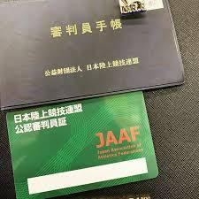

【陸上競技協会への登録】
審判員資格を持っているだけでは、競技会の審判業務を行うことはできません。公認審判
員は、いずれかの郡市陸上競技協会に登録することとなっています。
この登録に基づいて各競技会（郡市または県大会）における審判業務の要請があります。
可能な限り、ご協力お願いします。

